***Лето – это цветы, бабочки, яркое голубое небо и зеленая трава. Именно такую картинку мы сегодня и предлагаем Вам нарисовать вместе с ребёнком. Из этого рисунка можно будет сделать открытку или картину, добавив рамочку..***

***Необходимые материалы:***

* ***Лист белой бумаги;***
* ***Цветные карандаши желтого, оранжевого, красного, розового, темно-зеленого, светло-зеленого и голубого цветов. Розовый цвет можно заменить на фиолетовый, тогда получится настоящая радуга;***
* ***Тонкий маркер черного цвета;***
* ***Простой карандаш (желательно мягкий);***
* ***Ластик.***

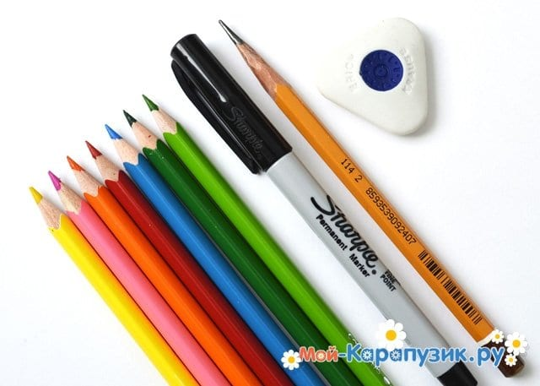

***Сначала простым карандашом наметьте, где будут располагаться цветы. Линии должны быть очень легкими, еле заметными. Форма цветка вписывается в овал. Овалы разместите в нижней части листа, под разными углами к краям бумаги и друг к другу.***  
  
 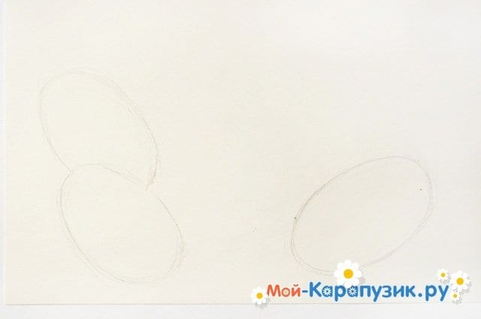

***В верхней части отведите место для бабочки, легкими линиями определите ее размер и направление полета.***

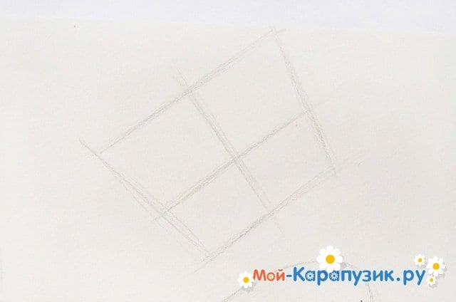

***Если соединить уголки крылышки любой бабочки линиями, получится трапеция. Поэтому и рисовать бабочку нужно начинать с этой фигуры. Наметив ее контуры, разделите трапецию линией примерно посередине. От углов к центру трапеции закруглите форму крылышек. Обозначьте туловище и головку.***

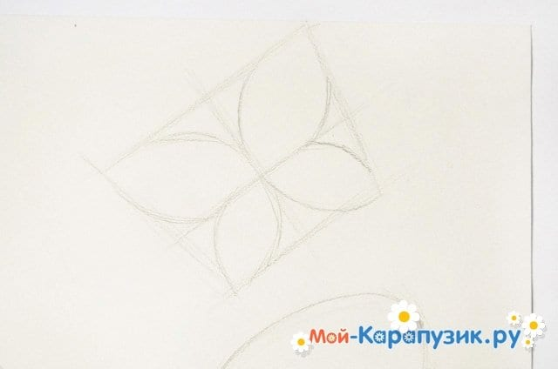

***Теперь нарисуйте цветы. В середине каждого намеченного овала нужно сделать овалы поменьше.***

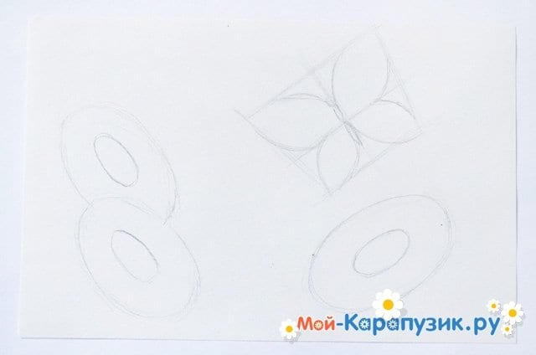

***От этих маленьких овалов проведите расходящиеся линии, разделяющие лепестки.***

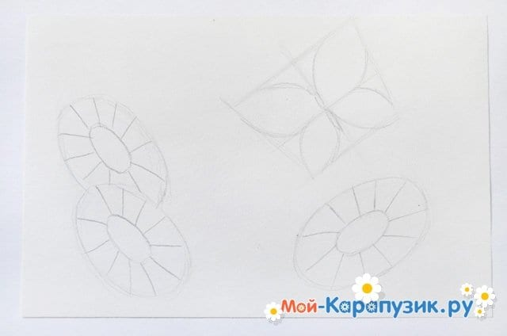

***Закруглите лепестки, не нарушая намеченную форму цветка.***

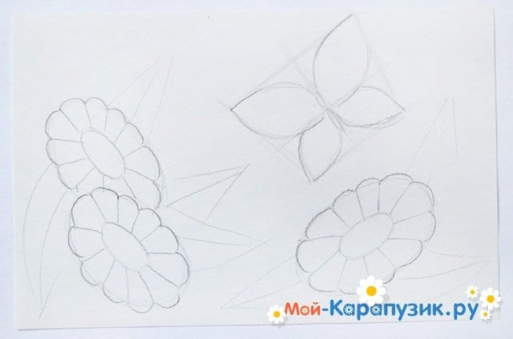

***Легкими линиями отметьте расположение нескольких листочков. Они должны располагаться в разных направлениях. Сначала проведите серединную линию листа, потом от кончика две линии уголком. Прорисуйте листья, закругляя линии.***

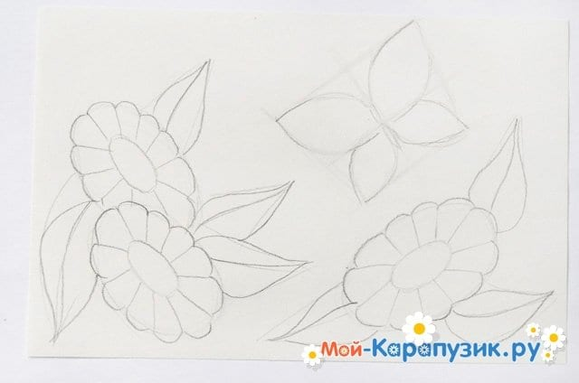

***Полученные контуры цветов, листьев и бабочки аккуратно обведите маркером. Старайтесь, чтобы линии были плавными.***

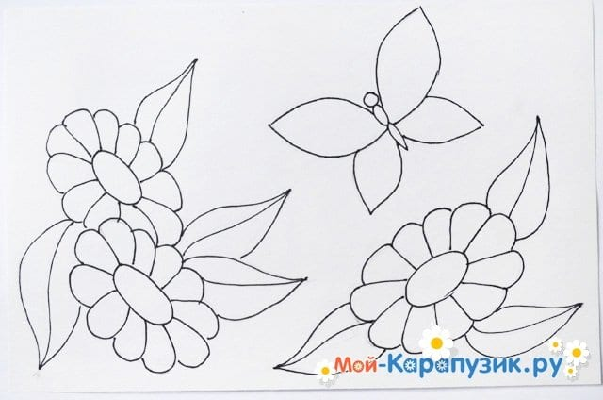

***Возьмите голубой карандаш. Прозрачными линиями набросайте линию горизонта примерно посередине листа, а также линии холмов пониже. Легкими штрихами затонируйте небо. Начинайте тонировку от верхних углов листа к линии горизонта, постепенно ослабляя нажим.***

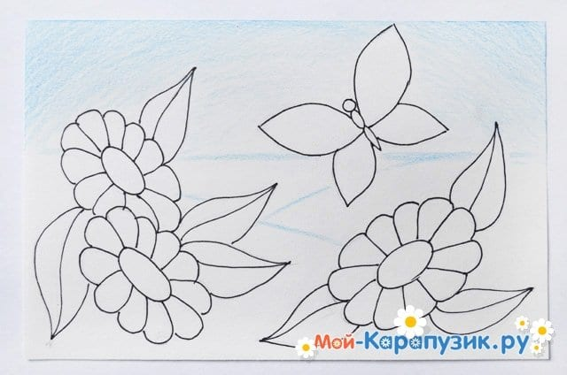

***От линии горизонта также очень легко, рыхлыми штрихами с постепенным ослаблением нажима обозначьте даль с холмами***

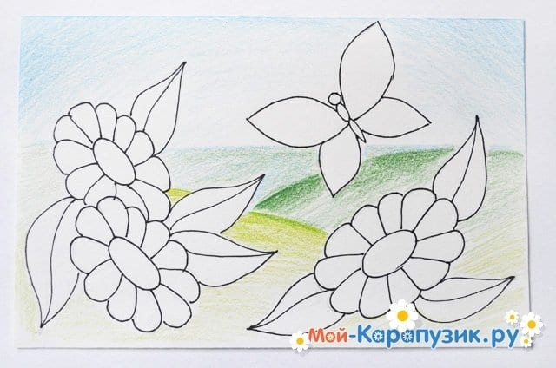

***Желтым карандашом раскрасьте крылья бабочки. Делать это нужно мелкими штрихами с равномерным нажимом. Не давите на карандаш слишком сильно, лучше несколько раз пройдитесь штриховкой по одному месту, пока не добьетесь нужного тона.***

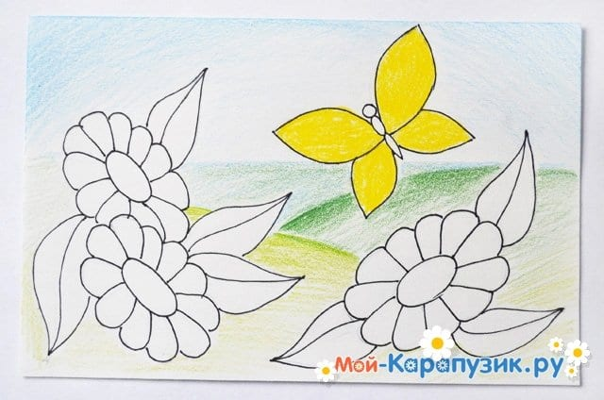

***Туловище бабочки закрасьте оранжевым цветом, а маркером прорисуйте небольшие детали: пятнышки и черные уголки на крылышках, глазки и усики.***

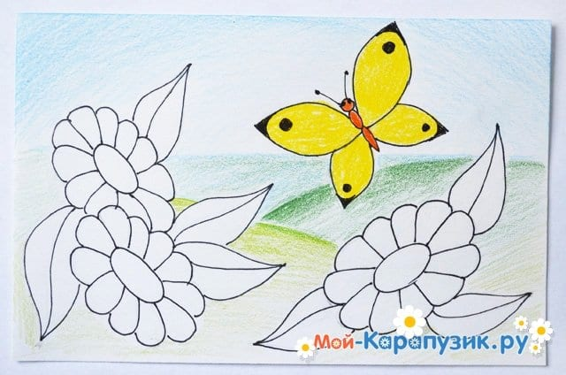

***Теперь пора заняться цветочками. Желтым карандашом затушуйте серединки.***

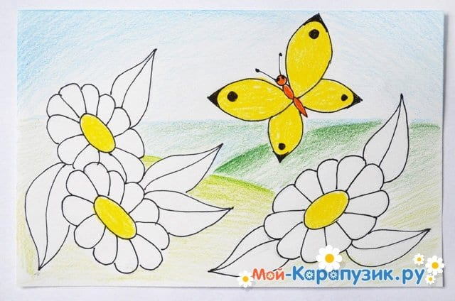

***Потом начинайте тонировать лепестки. Чтобы тонировка выглядела аккуратно, обводите и раскрашивайте каждый лепесток отдельно. Штрихи должны быть мелкими, а нажим на карандаш равномерным.***

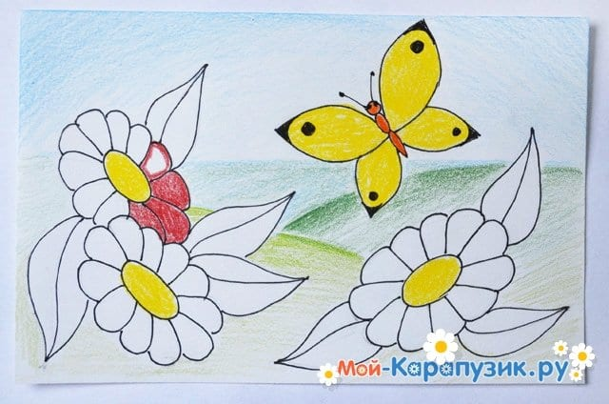

***На нашем рисунке красный, оранжевый и розовый цветок. Но вы можете придумать другое сочетание.***

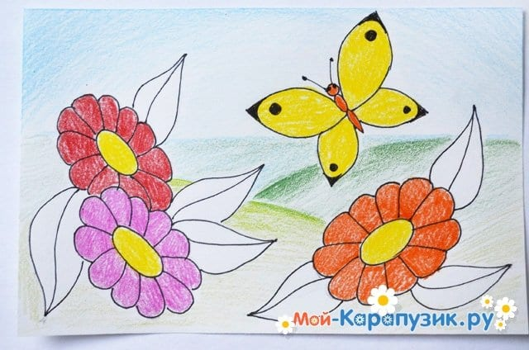

***Листочки раскрасьте таким образом: одну половинку листа темно-зеленым, а вторую - светло-зеленым цветом.***

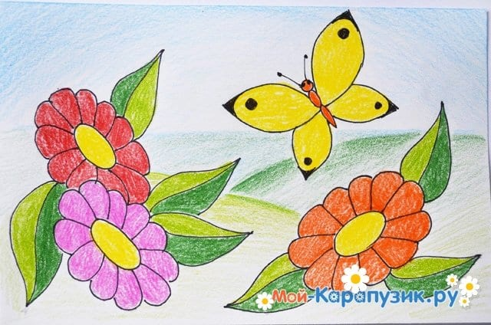

***Закончите рисунок проработкой деталей маркером. В середине цветочков нанесите несколько точек, нарисуйте прожилки на листиках.***

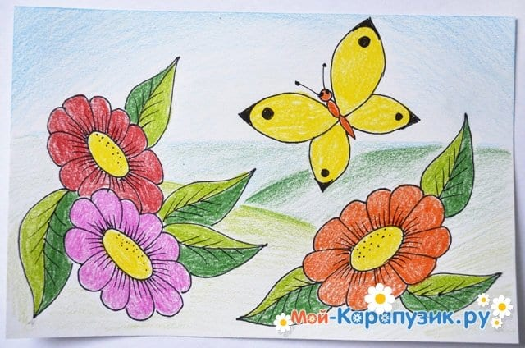

***Вот и всё! Получается такой яркий летний рисунок, который ещё долго будет вас радовать и напоминать о жарком солнечном лете!***

***Спасибо за внимание! Успехов!***